项目概述
“藻影卫士”是一套面向有害藻华早期预警的低成本偏振水下显微智能监测系统。系统将偏振暗场显微成像、图像增强、目标检测、微藻计数、环境因子融合和风险预警平台集成在一个轻量化方案中，面向海洋牧场、水产养殖、水库水源地、核电冷源、工业取水口和科研教学等场景，提供“现场连续看见微藻、自动识别原因种、跟踪数量变化、输出风险等级”的一体化工具。
有害藻华已经不只是“水体变绿”的生态现象，而是可能同时影响养殖产量、水源安全、取水设施连续运行和区域应急管理的复合型风险。传统人工采样与实验室镜检准确但低频、滞后；水质传感器可以连续记录温度、盐度、溶解氧、叶绿素等指标，但难以直接回答“是哪一种藻正在增长”；遥感和走航监测适合大范围发现异常，却难以捕捉近岸、水库、池塘和取水口等小尺度点位的微藻早期变化。因此，早期预警的关键缺口是：在水下或现场连续获取微米级藻类图像，并把图像证据转化为可执行的风险判断。
本项目的产品定位不是单一水下相机，也不是单一算法模型，而是低成本、可布点、可联网、可迭代的生物风险监测系统。系统一期聚焦球形棕囊藻、小球藻、微囊藻、直链藻等代表性藻类，通过偏振暗场原位成像提高浑浊水体中的目标对比度；通过偏振算法网络重建、去散射与质量控制提升图像质量；通过YOLO系列目标检测模型完成分类与计数；再结合温度、盐度、浊度、叶绿素等环境因子形成绿色、黄色、橙色、红色四级预警。
项目已有较好的技术基础。前期研究已完成水下显微成像结构、透射式暗场照明、图像预处理和目标检测验证，给出了1 mm×1 mm视场、约1 mm景深、单张图像约0.3 s检测时间、球形棕囊藻识别精确率由74%提升至91%等可量化指标。

项目亮点
需求真实：面向藻华早发现、养殖减损、水源安全和取水口堵塞风险，场景明确。
光电特色突出：以偏振暗场显微成像为硬件核心，体现光学成像、光电探测和智能处理融合。
数据可决策：不只输出图像，还输出藻种、数量、趋势、风险等级和处置建议。
系统性完整：不仅有成像装置，还有识别算法、风险评估、平台展示和报告输出。
可持续迭代：从单点样机扩展到多点网络，从单藻种识别扩展到多藻种库和区域预警模型。
成本与场景适配性强：采用轻量化结构和低成本方案，更适合试点与多点布设。

藻华监测背景与市场分析

问题背景
有害藻华是一类会同时影响生态系统稳定、公共设施安全和产业连续运行的复合型风险事件。藻类在适宜水温、营养盐输入、水动力条件和光照条件下快速增殖后，往往会引起水体变色、透明度下降、溶解氧波动、生物群落结构失衡等一系列连锁反应；当优势种具有毒性、黏附性或团聚性时，还会进一步放大对养殖生产、取水安全和沿海工程设施的影响。随着气候变化和工业发展，这类问题正在加剧，
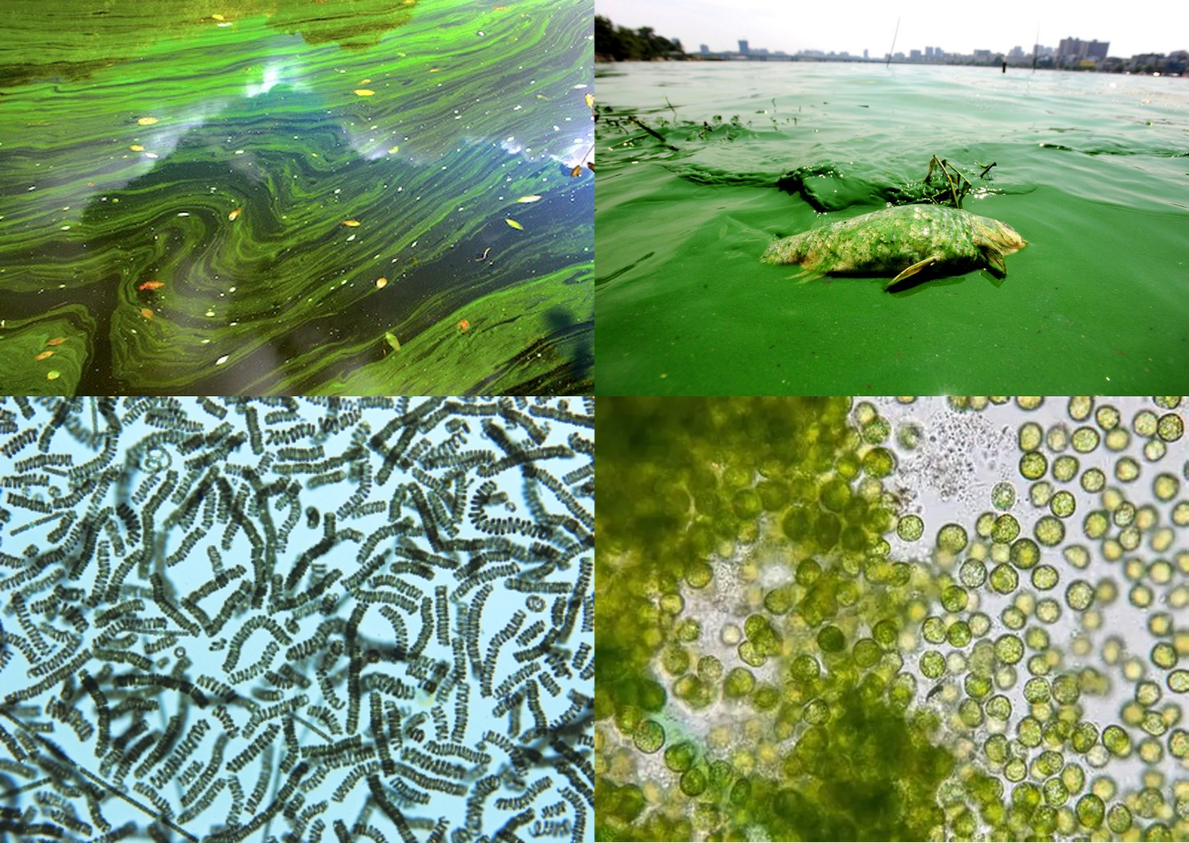
                - 国内外有害藻华现场照片

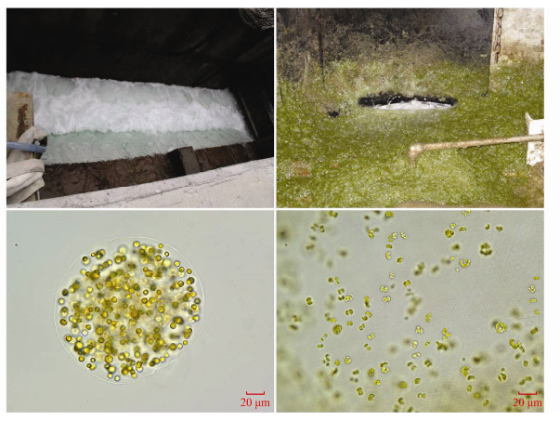
                - 藻华导致核电站冷源进水口堵塞
藻华监测的核心矛盾是“风险发生快、识别链条慢”。在养殖池塘、近岸海域、海洋牧场、水库取水口和工业冷源等场景中，微藻从低密度增长到形成风险可能只经历较短时间窗口。而传统人工监测先采样，再运输到实验室做镜检，结果出来时藻类群落结构可能已经发生变化，一旦出现爆发，后续处置成本会快速增加。
面向客户，我们通过实地走访和咨询等方式，总结出五类用户，对他们在此方面的困扰和面临的问题以及实际需要做了总结：
              - 用户困扰与问题
用户 | 困扰与问题 | 实际需要
水库、自来水厂 | 水源安全责任重，藻类异常需要提前准备 | 直观看到藻类种类
水产养殖企业和海洋牧场 | 风险来得快、损失大、监测能力弱 | 提供连续趋势和早期智能预警，帮助用户及时采取措施
环保、海洋、水利等政府相关部门 | 基层监测任务多，人工力量有限、应急响应压力大 | 成本低，实时响应
核电和工业取水 | 冷源安全要求高，生物堵塞后果严重 | 监测准确，实施快速
高校、科研院所 | 高端设备价格昂贵 | 成本低，效果达标
综上可看出两点：
- 从治理视角看，藻华已不再是局部生态异常，而是与海洋牧场、水源地管理、工业取水乃至区域应急能力紧密相关的现实问题。
- 低门槛、可长期运行、能明确给出预警信息的原位藻华检测设备才是未来方向。

水下生物监测设备市场调查
水下生物监测设备并不是一个孤立的小众仪器市场，而是处在水环境治理、海洋生态预警、智慧水务、水产养殖数字化和工业取水安全几类需求的交叉点上。传统水质监测更多围绕温度、pH、溶解氧、浊度、叶绿素、COD、氨氮、总磷、总氮等理化指标展开，已经形成较成熟的在线仪表和运维服务市场；但随着生态风险管理从"水质达标"走向"生态健康和灾害预警"，用户开始需要能够直接看见浮游植物、浮游动物、藻类、黏性团聚物、水母幼体、毛虾等生物对象的设备。也就是说，市场正在从单一水质参数监测，向"理化传感 + 生物图像 + 智能识别 + 预警服务"升级。
从宏观需求看，市场增长主要来自四个方向。第一，海洋生态预警监测体系持续扩张。自然资源部发布的海洋生态预警监测信息显示，我国已经形成海洋站、雷达、浮标、船舶、无人机、卫星遥感等综合观测体系，2024年在14条近海标准断面、1621个近海监测站位开展生态趋势性监测，并对赤潮、浒苔绿潮、局地性生物暴发和低氧等问题开展预警监测。这说明国家层面对海洋生态灾害的监测需求不是一次性项目，而是长期网络化投入。第二，水产养殖规模巨大且对风险敏感。农业农村部2024年渔业统计数据显示，全国水产品总产量7357.59万吨，其中养殖产量6060.03万吨，占比超过八成；全国水产养殖面积7567.88千公顷。如此大的养殖基数意味着只要局部区域发生藻华、缺氧或有害生物暴发，就可能带来明显经济损失。第三，饮用水源地和水厂对藻类异常的管理要求提高。水库、湖泊和取水口不仅需要知道叶绿素是否升高，还需要判断是否出现蓝藻、硅藻、棕囊藻等重点对象，以便提前调整取水、混凝、过滤、活性炭投加和应急处置方案。第四，核电冷源、火电、化工、海水淡化等工业取水口对连续运行安全要求极高，一旦海生物聚集或黏性藻类堵塞滤网，损失往往远高于监测设备本身成本。
从相邻市场规模看，水质监测和环境监测行业已经验证了用户付费基础。公开行业研究显示，全球水质传感器市场2024年规模约57亿美元，并预计2030年达到约91亿美元；中国环境监测行业2023年市场规模约466亿元，2024年预计超过500亿元。虽然这些数据并不等同于"水下生物显微监测设备"的直接市场规模，但能说明水环境监测设备、在线仪表和运维服务已有稳定采购渠道。藻影卫士切入的是其中尚未被充分满足的生物图像监测细分环节，属于在现有水质监测预算、生态监测项目、养殖数字化投入和工业安全监测预算中寻找增量。
从用户需求层次看，市场可分为基础监测、风险预警、原因种识别和数据服务四层。基础监测层关注设备能否长期稳定采集现场图像；风险预警层关注藻类数量、增长速度和异常聚集趋势；原因种识别层关注是否能区分球形棕囊藻、微囊藻、直链藻、小球藻等重点对象；数据服务层关注是否能形成多点位趋势、历史报告、人工复核和模型更新。现有水质仪表主要覆盖基础环境参数，高端浮游生物成像设备覆盖科研级图像分析，而中低成本、可多点布设、面向早期预警的水下显微智能设备仍存在明显空位。

从采购逻辑看，不同客户的付费方式存在明显差异。政府和监管用户通常以项目制、设备采购和运维服务方式采购，关注合规、稳定、报告输出和多点管理；水务和工业用户更关注风险减损，愿意为可靠性、运维和告警准确率付费；养殖用户价格敏感，但对减损效果敏感，适合通过示范点、租赁服务或"设备 + 年服务费"方式进入；科研用户更关注可改造性、数据开放和算法接口，适合早期样机验证和联合课题合作。因此，本产品不能只按"卖一台设备"设计商业路径，而应把硬件、平台、运维、模型升级和数据服务打包成不同版本。
从价格带看，市场大致可以分为三层：一是常规水质传感器和藻类荧光传感器，单个探头通常从数千元到数万元不等，优势是成熟稳定，但无法输出显微图像和藻种识别；二是高端流式成像、原位浮游生物成像和自动显微分析设备，通常面向科研和重点工程，系统价格、维护门槛和后端分析要求较高；三是低成本开源或半开源显微成像方案，成本低但工程化、防水、长期运行、标准化运维和预警闭环不足。藻影卫士应定位在第一层和第二层之间，以万元级样机成本、标准化平台和重点藻种模型，形成"比普通传感器更有生物证据，比高端科研设备更容易布点"的差异化。
从竞争格局看，现有产品并没有完全覆盖本项目定位。IFCB、FlowCam、VPR等设备证明了浮游生物成像识别的技术价值，但更偏科研级、实验室或大型监测任务；常规水质多参数仪、叶绿素和蓝绿藻传感器部署成熟，但只能间接反映藻类变化；摄像头和水下视频设备能看到宏观生物或水体状态，却难以稳定识别微米级藻类；国内部分原位生态监测产品具备工程化能力，但往往面向综合生态监测或高端项目。藻影卫士的机会在于把目标收窄到"有害藻华早期预警和重点微藻识别"，用偏振暗场显微成像提高低密度、透明或半透明微藻的可见度，再用轻量化识别模型和平台预警降低使用门槛。
综合判断，水下生物监测设备市场目前处在"需求明确、技术路线正在成熟、低成本产品供给不足"的阶段。短期看，最容易落地的是高校科研、养殖示范点、水库取水口和基层监测站，因为这些用户对试点接受度高，现场数据价值明显；中期可进入海洋牧场、地方生态监测网络和水务集团，形成标准化点位部署；长期可作为核电冷源、工业取水和智慧海洋平台的辅助监测模块，与现有传感器、视频系统和平台接口融合。对藻影卫士而言，市场突破的关键不是宣称替代所有设备，而是抓住"早期、低成本、多点位、可识别原因种"这四个关键词，先在真实场景中证明预警价值。
市场方向 | 典型用户 | 现有监测方式 | 未满足需求 | 藻影卫士切入点
水产养殖与海洋牧场 | 规模化养殖企业、养殖合作社、海洋牧场运营方 | 人工巡塘、水质传感器、第三方检测 | 低成本、连续、能提前发现藻类异常和水体生物风险 | 提供固定点位显微图像、藻类计数趋势和早期提醒
水库与自来水厂 | 水库管理单位、水务集团、水厂化验室 | 水质在线仪表、人工采样镜检、实验室检测 | 需要知道"是哪类藻在增加"，为工艺调整提供证据 | 补充原因种图像证据，辅助工艺调整和应急预案
海洋生态与监管 | 海洋、生态环境、水利等部门及监测站 | 船舶调查、浮标、遥感、人工采样 | 近岸小尺度、低密度、早期阶段缺少生物图像证据 | 作为低成本站位补充，提升多点覆盖率
核电冷源与工业取水 | 核电、火电、化工、海水淡化、港口取水单位 | 拦污网、视频巡检、水质仪表、人工观察 | 对堵塞风险生物缺少早期识别和趋势判断 | 监测黏性藻类、浮游生物和颗粒聚集趋势，作为辅助预警
科研教学与算法数据 | 高校、科研院所、实验站 | 显微镜、FlowCam、IFCB等高端设备或人工采样 | 高端设备昂贵，野外原位数据采集成本高 | 提供低成本原位成像平台和可积累的数据集

国内外技术背景
国外已有IFCB、FlowCam等浮游生物成像设备，国内也已有绿洲光生物 PlanktonScope 系列等原位观测产品。这些产品的发展路径说明：“原位成像 + 智能识别 + 数据服务”已经成为水下生态监测的重要方向。它们并不只是提高拍摄清晰度，而是把原本依赖人工采样和实验室分析的工作，逐步转化为现场连续观测、自动识别和平台化管理的工作流。
但现有高端产品大多服务于科研调查、海洋长期观测和大型工程项目，其设备成本、维护门槛、部署条件和后端数据处理复杂度都相对较高，且国外设备在国内复杂水域有明显的“水土不服”现象。
现有传统方法虽各有优势，但都难以承担早期预警任务。人工镜检准确可靠，但采样、运输、制片和统计流程长，难以高频连续；遥感监测适合大尺度巡查，但容易受空间分辨率和藻类可分辨性限制。
              - 技术手段对比分析
产品 | 代表产品/原理 | 主要优势 | 主要不足
传统人工镜检 | 人工取样、实验室显微镜鉴定 | 识别可靠 | 低频、滞后、依赖专业人员，难以连续预警
常规水质传感器 | 温度、盐度、pH、溶解氧、叶绿素、浊度传感器 | 可连续在线监测，部署成熟 | 只能反映环境参数，无法直接识别藻种
高端浮游生物成像设备 | FlowCAM、IFCB、VPR 等 | 成像能力强，技术成熟，适合科研级浮游生物分析 | 成本、门槛、复杂度高，不适合中小单位多点布设  在国内“水土不服”
国内原位成像与生态监测设备 | PlanktonScope 等原位生态监测系统 | 工程化程度高，具备“设备 + 平台 + 服务”能力 | 覆盖范围较广，成本较高，未必针对早期微藻预警场景深度优化

藻影卫士产品介绍

产品介绍
藻影卫士由水下显微成像终端、数据处理算法和预警服务前端软件三部分构成。水下终端负责偏振暗场藻华成像；数据传入后进行偏振算法网络图像处理、YOLO识别，预警服务模块负责整理高级信息，结合藻种、数量、历史趋势、常规环境因子和相关知识进行页面展示和预警。
实拍图
暂时图，上面的示意图，在PPT软件里修改，CCD换成偏振相机，实物图换一换，后续再拍也行，这里放整体的路线图，ai画的那张
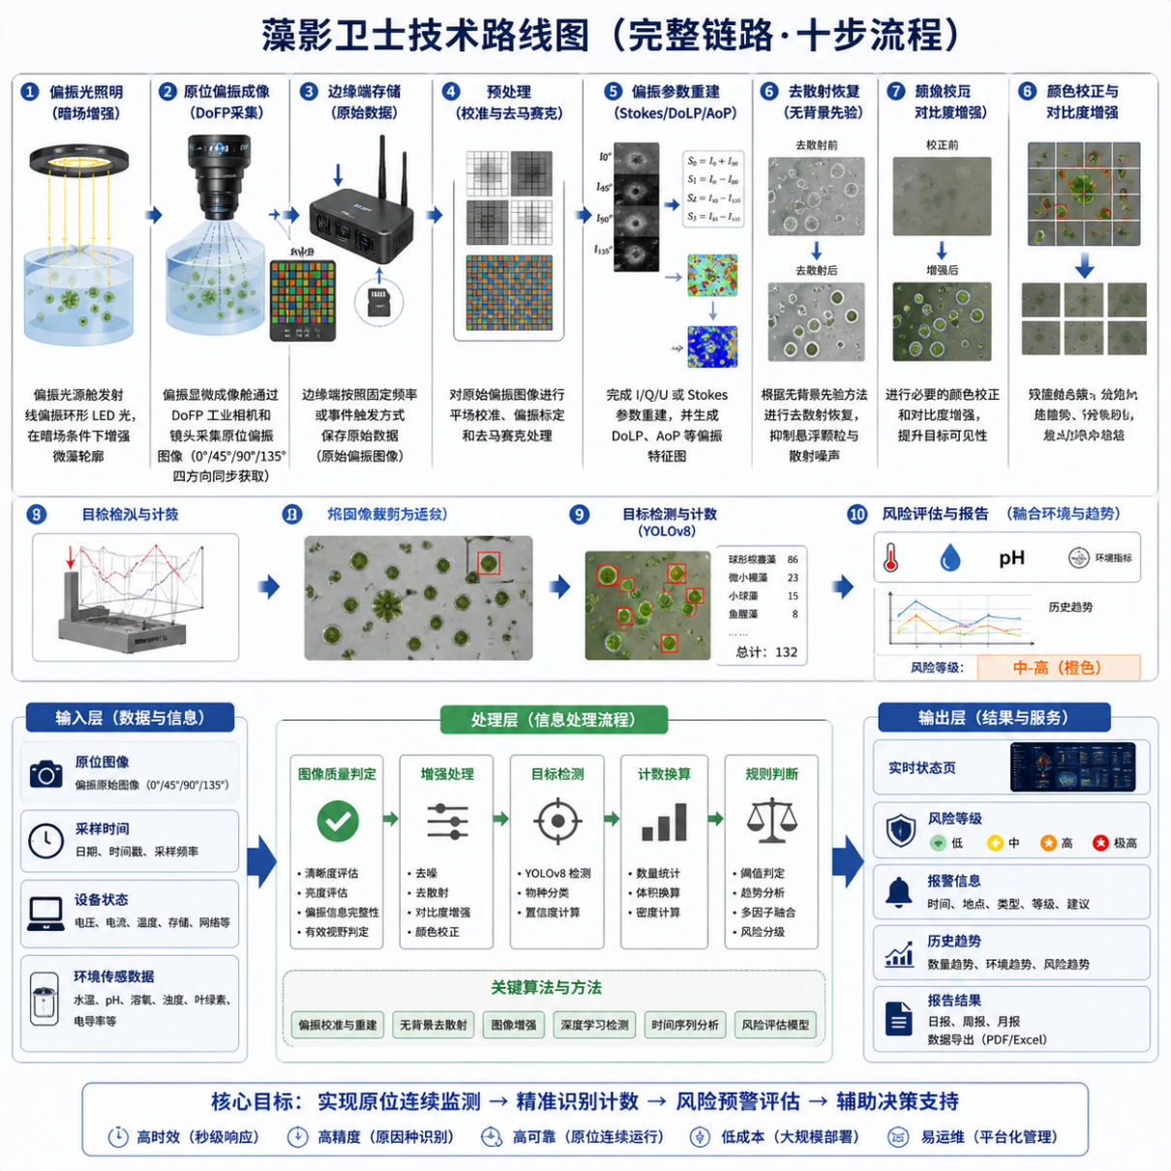
                - 整体设计方案图

产品特点
藻影卫士并不与大型高端设备正面竞争，面向精准细小藻华监测、早期预警和低成本布点，开发一套“小型化、低成本、长时间稳定工作、准确率高、可联网”的水下显微智能监测系统。重点解决三个痛点：
- 常规水质指标无法直接识别原因藻种，需要准确识别
- 传统技术滞后且难以高频连续，需要做到连续原位识别
- 现有原位成像监测设备成本、门槛、复杂度较高，难以在基层广泛部署，需要做到成本低，轻量化
- 缺少早期预警智能平台
              - 藻影知微与上文其他技术方案对比
产品 | 主要不足 | 藻影卫士的优势
传统人工镜检 | 低频、滞后、依赖专业人员，难以连续预警 | 连续原位图像和准确算法识别
常规水质传感器 | 只能反映环境参数，无法直接识别藻种 | 可识别到藻种（原因种）
高端浮游生物成像设备 | 成本、门槛、复杂度高，不适合中小单位多点布设  在国内“水土不服” | 低成本、轻量化，早期预警适用于多点位监测
国内原位成像与生态监测设备 | 覆盖范围较广，成本较高，未必针对早期微藻预警场景深度优化 | 聚焦有害藻华重点微藻识别和风险趋势判断

产品成本
以下为原型阶段的保守估计，实际采购价格会随品牌、精度、防水等级和批量加工变化而调整。
              - 成本估算表
模块 | 主要内容 | 估价 | 说明
偏振成像模块 | DoFP偏振工业相机、显微物镜、转接结构 | 6000—8000 | 决定图像质量，标准版核心成本
照明模块 | 线偏振LED、恒流驱动、匀光/准直部件 | 200—500 | 可先用环形LED验证，再升级稳定光源
密封与结构 | 双舱壳体、光学窗口、连接杆、3D打印/机加工 | 500—100 | 原型阶段可低成本加工
环境传感 | 温度、盐度、浊度、叶绿素等 | 3000-8000 | 可选模块，按场景配置
供电通信 | 电源管理、防水接口、4G/5G/网口 | 500-1500 | 固定点位可用岸电降低成本
装配测试 | 防水测试、标定、软件部署 | 1500-3000 | 包含调试和基础标定
合计 | 基础版/标准版样机 | 1.1万-2.0万 | 规模化后具备进一步下降空间

技术方案

总体技术方案
“藻影卫士”面向有害藻华早期预警，构建了一套以偏振暗场显微成像为前端、以图像重建和智能识别为核心、以平台化预警为输出的水下微藻监测技术体系。把“看得清、认得准、数得出、预警早”作为同一条技术链路来设计。
整体流程可概括为：
偏振暗场原位采集 → 偏振信息重建 → 图像增强与去散射 → YOLO识别计数 → 环境因子融合预警 → 平台展示与数据闭环。
技术环节 | 核心任务 | 输出结果 | 实际价值优势
偏振暗场采集 | 偏振相机获得水样中微藻的显微图像和偏振响应 | 原始偏振图像、多角度偏振通道 | 提高透明或半透明藻体可见度
偏振算法网络重建 | 计算Stokes参数s0,s1,s2、DoLP、AoP及深度学习得到三个关键通道图 | 三通道重建图、偏振特征图 | 增强藻体边缘、囊体和散射差异
图像增强 | 去除背景散射、反光和噪声干扰 | 增强图、质量筛选结果 | 提升检测模型输入质量
YOLO智能识别 | 检测藻类目标、输出类别和数量 | 检测框、置信度、计数结果 | 识别原因种并形成数量趋势
平台融合预警 | 结合环境因子和历史变化给出分析 | 风险等级、趋势曲线、建议 | 支撑早发现和提前处置
              - 各流程任务，输出与实际价值优势
参考图，暂时图，但说实话如果内容确定之后，能让ai画一张出来，这ai画的真好看，网上找段提示词

                - 技术方案设计图

硬件系统设计
水下微藻监测的关键难点在于目标尺寸小、背景复杂、藻体透明度高，且实际水样中常伴随悬浮颗粒、气泡、镜窗反光和浑浊散射。所以本项目采用“暗场显微 + 偏振成像”的光电融合方案，以提高微藻目标在复杂水体中的可分离性。
成像终端采用双舱式结构：一侧为偏振显微成像舱，包含DoFP微偏振阵列相机、显微物镜、调焦结构、密封窗口和数据接口；另一侧为偏振光源舱，包含线偏振环形LED、准直/匀光部件、光源驱动和密封结构。两舱之间形成样品成像区，通过连接杆保证光轴和工作距离稳定。配合 20—40 倍显微镜头或定制微距镜头，实现对 3-50μm 大小微藻的成像
光学方案采用透射式暗场照明：暗场能够抑制直射背景，对于球形棕囊藻、小球藻、微囊藻、直链藻等重点对象，该成像方式有利于突出细胞边界、群体结构和聚集状态；在浑浊度较高的水样中，系统可通过采集不同偏振通道图像，提高目标与浑浊背景的可分离性。为后续算法识别提供更高质量的输入。
安装部署模块根据场景适配不同支架形式。实验室采用桌面支架，养殖场采用池壁、浮体或网箱固定，水库和取水口采用浮标、岸基支架或旁路取样结构。系统同时支持原位直接监测和旁路取样监测两种模式。
硬件系统重点包括三项：一是可维护性，便于视窗清洁、密封件更换和支架装配；二是稳定性，保证连续运行、断电重连和光源稳定；三是安全性，保证低压供电、防水接头和线缆应力释放，形成可展示、可部署、可维护的场景化硬件样机。
这图还得换呢
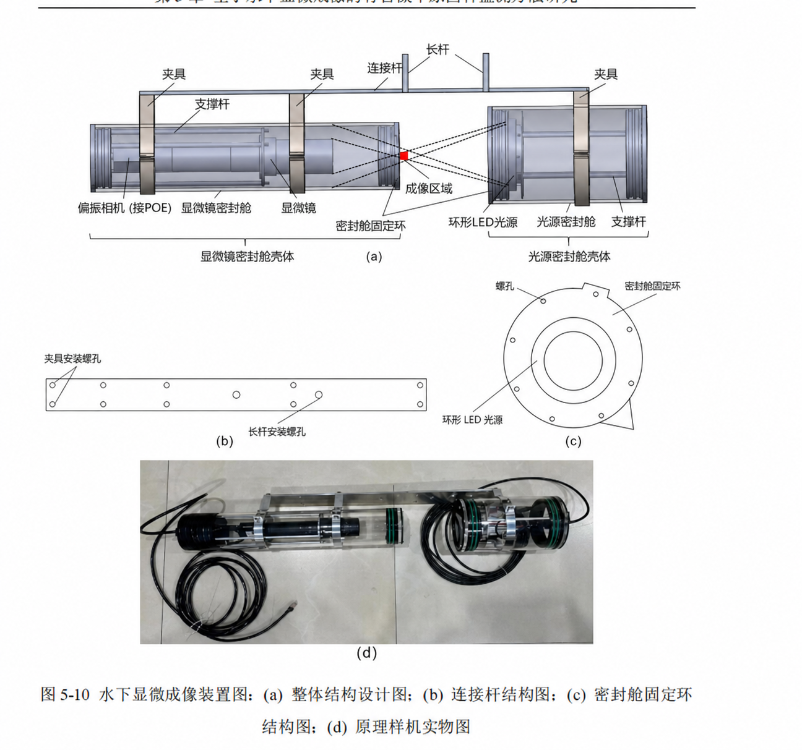
                - 硬件结构图

图像处理与算法
DoFP偏振相机采集到的原始图像包含多个方向的偏振响应信息。系统首先对原始偏振图像进行暗场校正、平场校正、坏点修复和几何对齐，随后根据偏振阵列的角度分布得到0º，45º，90º三个偏振方向的通道图像，数据然后进入我们的RDN残差笔记网络进行偏振重建。最终得到可用于识别的稳定数据。

这里却很多，图像处理不能只有这么少，这是最关键步骤
来一张简单的RDN图
暂时图
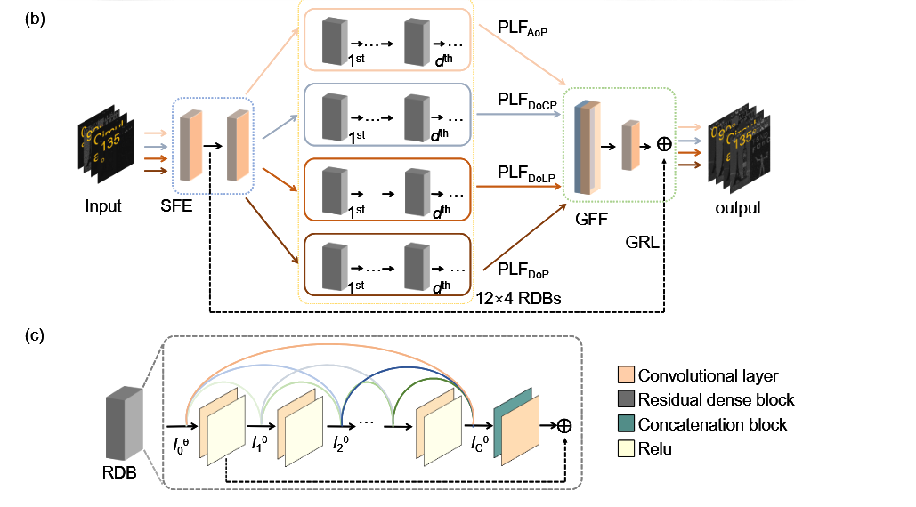
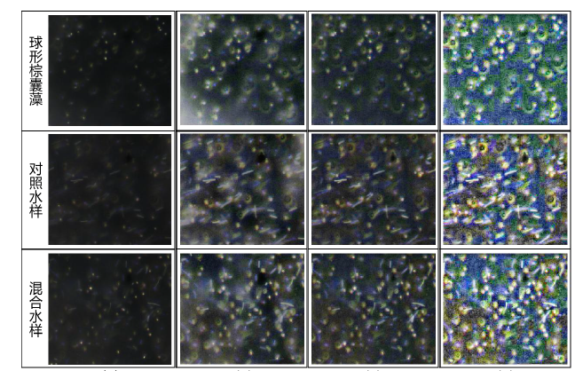
                - 偏振相机采集的原始图像
该图用于展示偏振相机在显微暗场条件下获得的原始多通道或微偏振阵列图像。当前图像结果正在生成，后续将替换为实验采集画面，用于体现样机真实采集能力。
图2 三通道偏振重建结果。该图用于展示由原始偏振图像重建得到的0°、45°、90°关键通道，或对应的偏振增强结果。后续可采用三联图形式展示重建前后差异，使评审能够直观看到偏振信息对藻类边缘和结构可见度的提升。
为适配后续深度学习处理，三通道偏振结果可按通道维度打包为[3, H, W]输入张量，作为图像增强网络或检测网络的输入。项目可沿用残差稠密网络、SPDRDN类重建思路或轻量化增强网络，对偏振通道进行去噪 、去散射和结构恢复；同时保留DoLP、AoP等偏振特征作为解释性结果，用于说明系统相较普通图像采集的技术优势。

图像增强与质量控制
该步骤的目的是为后面YOLO模型输入标准的高质量的图像。对于早期预警场景，如果前端图像质量波动过大，数量变化就会被采集误差掩盖，有必要执行标准化增强和质量控制。
在图像增强表达上，系统将总光强、偏振差分和线偏振度共同作为增强依据。可采用如下形式形成增强图像：
$$I_{enh}=Norm\left(S_{0}+λ_{1}⋅S_{0}+λ_{2}⋅AoP+λ_{3}⋅DoLP\right)$$
其中，Norm(·)表示归一化与灰度映射，$λ_{1}$、$λ_{2}$、$λ_{3}$为增强权重，根据水体浑浊度、目标对比度和实验验证结果调节。该公式的含义是：保留原始光强信息，同时提高偏振响应强、方向差异明显的藻体边缘和颗粒结构，从三个通道拼出一张质量最好的图像。
对于质量控制，可设置图像质量评分Q：
$$Q=w_{c}C+w_{s}S+w_{f}F-w_{o}O-w_{b}B$$
其中，C表示目标区域对比度，S表示清晰度或梯度强度，F表示有效视场比例，O表示过曝比例，B表示气泡或遮挡比例。系统仅将评分Q达到阈值的图像送入后续识别流程，保证模型输入稳定。

YOLO藻类数量与种类识别
智能识别模块采用轻量化YOLO目标检测模型。训练数据由水槽实验、真实水样采集、公开显微图像和人工标注共同构成，标签包含目标藻种、形态状态、聚集程度和图像质量等级，使模型逐步适应不同水域、藻种密度和成像条件。
模型输入为上步骤输出的高质量标准数据。
数量估算模块将检测结果与显微视场面积、景深和采样频率结合，把单帧目标数量换算为单位体积或单位视场下的相对丰度指标。系统不依赖单帧结果直接报警，而是采用多帧平均、滑动时间窗和异常帧剔除机制。降低随机噪声和偶发遮挡对结果的影响。
模型最终输出包括当前藻种数量、短期变化趋势、增长速率和历史对比结果。
后续要对这个数据处理过程总体画一个图
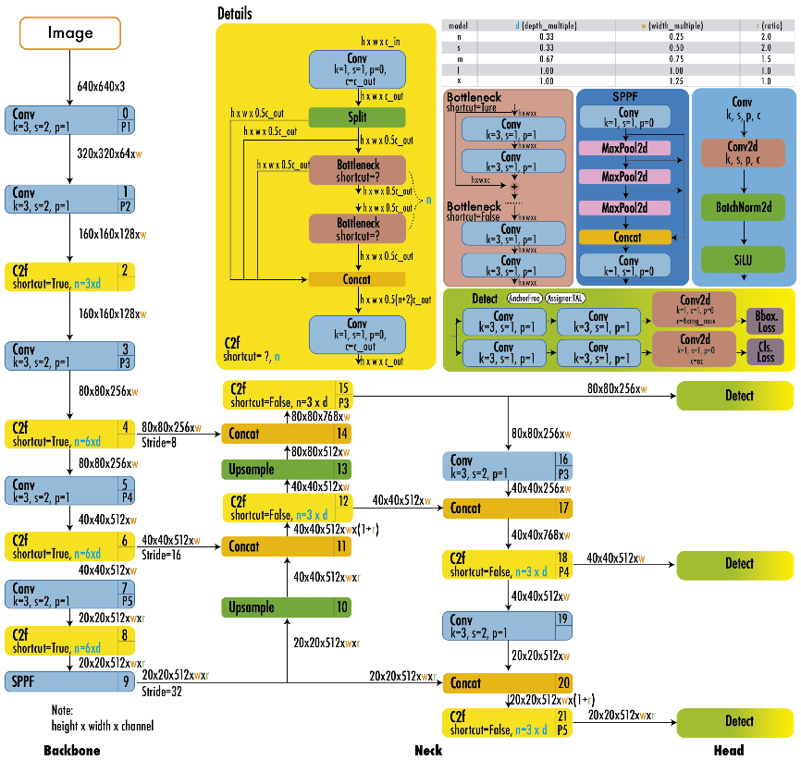
                - YOLOv8网络结构
设YOLO模型对第i个目标输出为：
$$y_{i}=(x_{i},y_{i},w_{i},h_{i},cls_{i},conf_{i})$$
其中，($x_{i},y_{i},w_{i},h_{i}$)为检测框位置和尺寸，$cls_{i}$为藻种类别，$conf_{i}$为置信度。对目标藻种k，经过置信度阈值筛选和NMS去重后，单帧计数为：
Nk=i​1(clsi=k, confi≥τ)
若显微系统单帧有效视场面积为$A_{fov}$，有效景深为$d$，则该帧对应的有效观测体积为：
$$V_{eff}=A_{fov}⋅d$$
目标藻种的浓度或相对丰度可估算为：
$$C_{k}=\frac{N_{k}}{V_{eff}}⋅η$$
其中，$η$为采样、流速或稀释校正系数。为了降低单帧波动，系统采用时间窗平均：
$${\overset{‾}{C}}_{k}(t)=\frac{1}{m}\sum_{j=0}^{m-1}{C_{k}}(t-j)$$
增长速率表示为：
$$G_{k}(t)=\frac{{\overset{‾}{C}}_{k}(t)-{\overset{‾}{C}}_{k}(t-Δt)}{{\overset{‾}{C}}_{k}(t-Δt)+ε}$$
该结果用于判断重点藻种是否处于持续增长或快速增长状态。

                - YOLO结果
该图用于展示模型对增强后微藻图像的检测框、类别、置信度和计数输出。当前检测结果图正在生成，后续将替换为实际处理画面，作为“偏振采集—重建增强—智能识别”闭环成果的最终展示图。

多源环境因子融合预警
有害藻华还与温度、盐度、浊度、叶绿素、营养盐、水动力和历史增长趋势密切相关。因此，系统在图像识别结果之外，引入环境传感数据和历史时序数据，形成更接近实际管理需求的预警判断。
预警模块采用“原因种识别 + 数量趋势 + 环境适宜度”的组合逻辑。原因种识别用于判断当前增长对象是否属于重点风险藻种；数量趋势用于判断目标藻是否处于持续增长、快速增长或异常聚集状态；环境适宜度用于判断当前水体条件是否有利于该类藻继续扩增。当三类信息同时指向风险升高时，系统提高预警等级，并在平台端给出绿色、黄色、橙色、红色四级提示。
预警评分可采用可解释的加权模型：
$$R_{k}=α⋅f(C_{k})+β⋅f(G_{k})+γ⋅E_{k}+δ⋅H_{k}$$
其中，$R_{k}$为藻种k的风险评分，$f(C_{k})$表示浓度归一化结果，$f(G_{k})$表示增长速率归一化结果，$E_{k}$表示温度、盐度、浊度、叶绿素、营养盐等环境因子对该藻种的适宜度，$H_{k}$表示历史风险或同点位近期报警状态；$α、β、γ、δ$为权重。
平台根据R_k所在区间输出四级预警：
$$Level=\left\{\begin{matrix}Green, & R_{k}<T_{1} \\ Yellow, & T_{1}≤R_{k}<T_{2} \\ Orange, & T_{2}≤R_{k}<T_{3} \\ Red, & R_{k}≥T_{3}\end{matrix}\right.$$
这种融合方式弥补了传统单一水质传感器的不足。水质传感器能够连续记录环境变化，但难以回答“是哪一种藻正在增长”；显微图像能够提供直接生物证据，但单次图像又不足以判断未来风险。通过两类信息融合，系统既能提供可复核的图像证据，又能形成面向管理决策的趋势判断。
              - 预警机制
预警等级 | 判定特征 | 平台输出
绿色 | 未发现明显风险藻种，数量稳定 | 正常监测，记录基线
黄色 | 重点藻种出现或数量轻微升高 | 提醒复核，增加采样频率
橙色 | 目标藻持续增长，环境条件适宜 | 建议现场确认并准备处置
红色 | 高风险藻种快速增长或达到阈值 | 推送报警，形成应急报告

软件平台与数据闭环
平台端有设备管理、结果展示、风险预警、数据汇流功能。用户可以在平台中查看单点实时图像、偏振增强图像、YOLO识别结果、藻种数量曲线、环境因子变化、历史报警记录和设备运行状态。对于养殖场、水库、水厂、近岸监测站和工业取水口等用户，平台最终输出应包括图像证据、数量趋势、风险等级和建议动作。
风险判断模块采用“规则阈值+增长速率+环境适宜度”的组合：当目标藻种数量持续升高、增长速率明显加快，并且温度、盐度、营养盐或叶绿素等环境条件接近适宜范围时，系统提高风险等级并给出处置建议。
平台端按点位管理设备，展示实时图像、增强图像、识别框、藻种数量、浓度估算、环境曲线、历史报警和运维状态。用户可以查看单点趋势，也可以对多个点位进行横向比较。每一次人工复核结果都可以回流为训练数据，用于持续优化模型。随着不同水体、不同季节和不同藻种数据的积累，系统可以从单点样机逐步扩展为区域化监测网络，并形成面向不同场景的模型库和风险阈值库，形成“采集—识别—复核—再训练”的数据闭环，使系统越用越准。
插入图：平台预警界面，根据最新的改
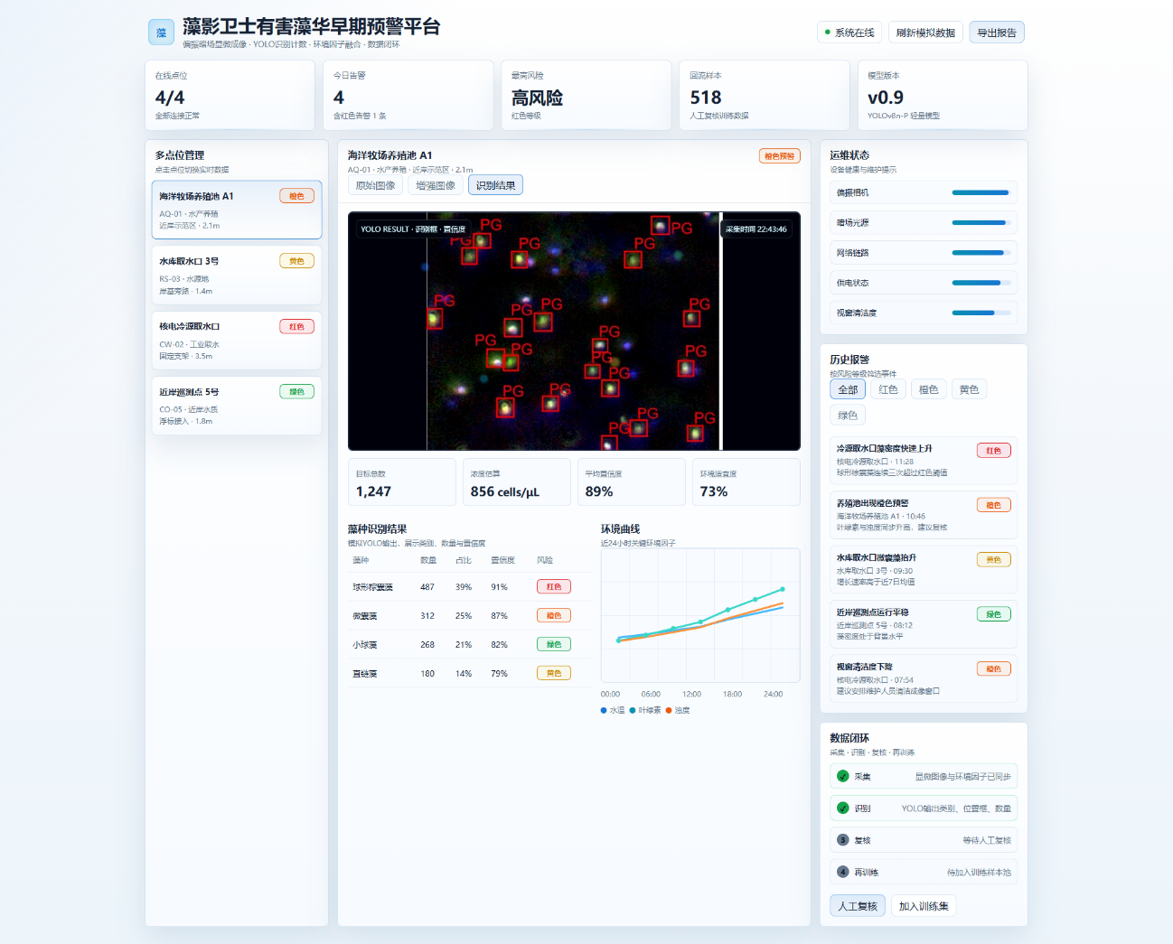
                - 软件平台界面示意图

技术创新点
- 采用低成本快照式偏振暗场显微结构：硬件结构使能在低密度、强散射、浑浊水体中稳定发现尺寸极小的透明或半透明微藻，相比传统更清晰，更丰富信息！
- 构建面向微藻识别的偏振图像处理流程：使用偏振算法网络对三通道偏振信息重建，对微藻边缘、纹理和散射差异进行深度学习型恢复 ，并做了标准化增强与质量控制，相比传统更适合后续使用，更能体现偏振信息带来的算法增益！
- 面向微藻目标的智能识别： YOLO模型之别藻种类别、置信度、用有效视场体积和多帧时间窗进行数量估算，更能识别出形态相近的藻类，输出更可用于管理决策的丰富信息！
- 多源环境因子融合预警：综合图像处理结果和环境因素，融合增长趋势与历史风险，构造一套可解释的风险评分系统，提高早期预警的可靠性！
- 低成本、可布点、可联网的工程化创新：该路线使系统具备低成本布点、现场连续运行、多点联网监测和后续迭代升级的潜力，解决高端产品难以大规模推广的问题！

商业模式与盈利分析

市场定位与客户画像
本产品核心业务为水下微小物体监测极其衍生服务，面向精准细小藻华监测、早期预警和低成本布点等痛点需求，提供一套“小型化、低成本、长时间稳定工作、准确率高、可联网”的水下显微智能监测系统。
五类目标客户的痛点和购买理由如下：
              - 客户画像
目标客户 | 痛点 | 购买理由
水库、自来水厂 | 水源安全责任重，藻类异常需要提前准备 | 直观看到藻类种类，可以补充生物图像证据
水产养殖企业和海洋牧场 | 风险来得快、损失大、监测能力弱 | 能够提供连续趋势和早期提醒，帮助用户提前采取措施
环保、海洋、水利等政府相关部门 | 基层监测任务多、人工力量有限、应急响应压力大 | 成本低，实时响应，具备预警功能
核电和工业取水 | 冷源安全要求高，生物堵塞后果严重 | 监测准确，实时快速
高校、科研院所 | 高端设备昂贵、野外实验平台不足、数据采集成本高 | 可作为低成本实验平台

商业模式
商业模式采用“设备销售+平台订阅+运维服务+数据模型升级”的组合。设备销售解决用户现场部署需求；平台订阅提供多点管理、预警推送、报告导出和数据存储；运维服务提供定期清洁、标定、模型更新和故障排查；数据模型升级则针对不同区域、不同藻种和不同水体类型进行定制化优化。
早期市场可采用试点合作方式：为高校、科研团队和养殖示范点提供低价样机或联合测试服务，积累数据与案例；中期面向水库、海洋牧场和地方监管站点提供标准化产品；成熟后面向工业取水口和核电冷源等高可靠性场景提供增强版和运维合同。

营销推广与盈利分析
推广策略分为三步：第一步，围绕“低成本原位显微早期预警”建立清 晰标签，制作产品样机视频、平台演示图和水样识别对比图；第二步，选择养殖场、水库或科研站点开展试点，形成“提前发现—人工复核—处置建议—效果反馈”的闭环案例；第三步，与环保、水利、海洋、养殖服务商和高校实验室建立合作渠道，以区域示范带动批量布设。
随着时间发展，本产品的复购空间、数据积累、合同与订阅将持续增长，更多盈利来源于年度服务费和数据服务上。
              - 未来规划和盈利分析
阶段 | 目标 | 产品策略 | 收入来源
0-1年 | 完成样机和水槽/现场试验 | 基础版样机、算法验证、数据库建设 | 课题合作、试点服务、硬件收入
1-2年 | 形成标准版产品 | 固定点位部署、云平台和预警报告 | 设备销售、年度服务费
2-3年 | 多场景复制 | 多点联网、区域模型、运维体系 | 设备+平台+运维+数据

团队情况

团队成员
Xxx  指导老师 | Xxx  指导老师
某知名大学光学工程博士，某知名大学海洋光学英才副教授、副系主任。具有多年挑战杯、互联网+等竞赛指导经验，并多次获得优秀指导老师荣誉。  为本项目提供技术指导与实验资源，具有丰富的学科竞赛指导经验。 | 某知名大学光学工程博士，某国家科学研究中心光学研究所博士后，某知名大学光学工程教授，长期研究水下偏振成像。  为本项目提供技术指导和文书写作指导，具有丰富的学科竞赛指导经验。

队长 | 核心成员1 | 核心成员2
某大学光电子信息与科学专业，光电理论知识扎实，有两篇偏振成像论文发表在亚洲通信与量子会议与Laser&Photonics Reviews(SCI一区)上  作为队长获得挑战杯揭榜挂帅赛道全国特等奖、ICAN人工智能挑战赛全国一等奖（大三）  职责：团队管理与技术分析、进行实验、市场调研、偏振成像分析 | 某大学光电科学与工程专业，专业第3，  （大三） | 某大学仪器科学与技术专业，绩点名列前茅，拥有扎实的成像以及信息处理知识  （大三）

团队优势
本项目团队形成了“光电成像技术—人工智能算法—工程样机搭建—市场分析与商业转化”相结合的复合型队伍结构。团队成员专业背景覆盖光电信息、仪器科学、市场营销等方向，能够较好支撑本项目从技术研发、系统集成、实验验证到商业推广的完整链条。
在技术研发方面，团队具备较扎实的光学成像、偏振成像、显微检测和图像处理基础。队长长期关注偏振成像与智能检测方向，具备相关科研训练和竞赛经验，能够负责整体技术路线设计、样机搭建与团队协同管理。核心技术成员具备仪器科学、成像系统和信息处理知识基础，可承担光路设计、图像采集、算法测试、性能验证等工作，为系统的稳定性和可实现性提供保障。
在商业转化方面，团队配备具有市场调研、商业分析和项目路演经验的成员，能够从用户需求、应用场景、竞品分析、成本测算和商业模式等角度完善项目方案。该成员曾参与多类创新创业与商业竞赛项目，熟悉项目计划书撰写、市场定位、财务预测和展示答辩流程，有助于提升项目的商业完整度和落地表达能力。
在指导资源方面，指导教师团队具有光学工程、海洋光学、水下偏振成像和竞赛指导经验，能够为项目提供技术路线把关、实验资源支持和论文成果支撑。两位指导教师分别在光学成像、海洋光学和水下偏振探测等方向具有较深积累，可为本项目的偏振暗场显微成像方案、系统优化和应用拓展提供专业指导。
总体来看，团队既有光电专业背景支撑核心技术实现，又有算法、仪器和市场成员补足系统集成与商业策划能力，形成了较完整的项目推进体系。团队成员分工明确、互补性强，能够围绕“低成本偏振水下显微智能监测系统”这一目标，完成从原理验证、样机优化、数据采集、算法识别到市场推广方案设计的全过程，为项目参加创意赛道和后续应用转化奠定了良好基础。

社会效益与就业前景
藻影卫士的社会价值体现在三个方面。第一，提升重点水域有害藻华早期预警能力，帮助养殖、水源地和取水口管理者从被动应急转向主动防控；第二，降低基层监测对高端进口设备和高频人工镜检的依赖，推动低成本国产化智能监测装备发展；第三，积累微藻图像、环境因子和风险事件数据，为水生态智能监测、藻华预测模型和区域治理提供长期数据基础。
就业带动方面，项目后续可形成光学设计、结构加工、嵌入式开发、算法标注、平台运维、现场安装、数据分析和售后服务等岗位。随着多点布设和平台化服务推进，项目不仅产生设备制造岗位，也会带动监测服务、数据服务和环境治理咨询等新型就业方向。

